**Estudio de Proyección de Empleo de ManpowerGroup para julio-septiembre 2024**

**Salud y farmacia, a la cabeza de las intenciones de generación de empleo para el tercer trimestre**

* **Con una proyección neta del 27% y un aumento de 12 puntos respecto al trimestre anterior, el sector de Salud y farmacia es el más optimista sobre la creación de empleo.**
* **Le siguen el sector tecnológico (24%) y Transporte, logística y automoción, Bienes y servicios de consumo, e Industria, todas ellas con una previsión del 19%.**
* **En el lado opuesto, Energía y suministros, con unas previsiones neutras, y Publicidad y comunicación, que anticipa decrecimiento de los equipos (-9%).**

**Madrid, 17 de junio de 2024.-**Según el **Estudio de Proyección de Empleo de ManpowerGroup para el tercer trimestre de 2024**, las empresas de **Salud y farmacia registran unas previsiones netas de generación de empleo del 27%**. Esta cifra supone un aumento de 12 puntos en la comparativa intertrimestral, mientras que muestra un retroceso de 7 puntos en la interanual. De esta manera, durante el periodo comprendido entre julio y septiembre, el sector Salud y farmacia es el más optimista en sus estimaciones, casi doblando la media nacional (15%).

Este dato es el resultado de que un 60% de las compañías anticipen que mantendrán sus equipos, solo un 4% estima que los reducirá, mientras que 3 de cada 10 prevén ampliarlos.

**Pablo Valdés, director comercial corporativo de ManpowerGroup** apunta que *“a pesar de que el sector tuvo su récord histórico el tercer trimestre del año pasado con una proyección del 33%, este año se mantienen las cifras positivas y destaca el escaso número de empresas que anticipan reducciones en sus equipos. En general es un sector que suele comportarse de manera muy positiva, muestra del gran comportamiento de las empresas, y ofrece muchas oportunidades a los profesionales”.*

**Tecnología, Transporte, logística y automoción, y Bienes y servicios de consumo también en previsiones optimistas**

El sector tecnológico sigue muy de cerca al líder del ranking con un 24% de estimación de generación de empleo y, a pesar de que desciende 10 puntos en la comparativa intertrimestral, anticipa buenos datos de contratación.

La tercera posición, por encima de la media española con una previsión neta del 19%, la ocupan **Transporte, logística y automoción, Bienes y servicios de consumo,** e **Industria**. El sector del transporte es uno de los que más ha crecido con un aumento de 14 puntos de forma intertrimestral y de 15 respecto al mismo periodo del año.

En el lado opuesto, además de **Energía y suministros** que maneja unas previsiones neutras, **Publicidad y comunicación** muestran un importante descenso intertrimestral, situándose en un -9%, su cifra más baja desde que existen registros.

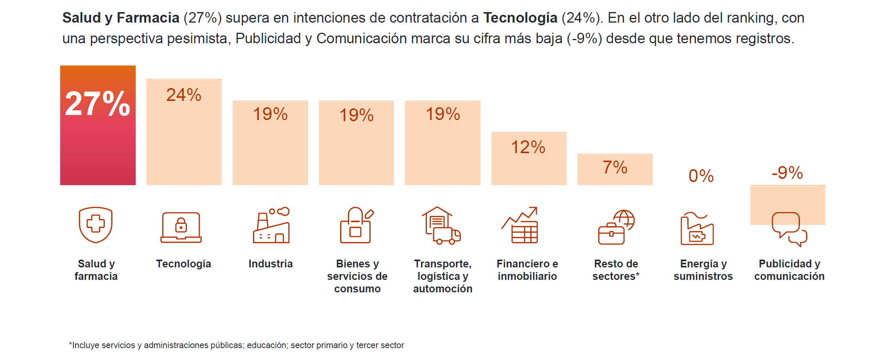

***Intención de contratación por sectores en España***

**Salud y farmacia en segunda posición a nivel global, tras el Tecnología**

En el análisis global, las empresas de Tecnología mantienen su posición de liderazgo en las proyecciones de contratación para el tercer trimestre de 2024, con una previsión de creación de empleo del 29%.

Por su parte, Salud y farmacia gana un punto frente al trimestre anterior y se sitúa en segundo puesto en el ranking global, con unas previsiones del 27%, iguala al sector Financiero e inmobiliario.

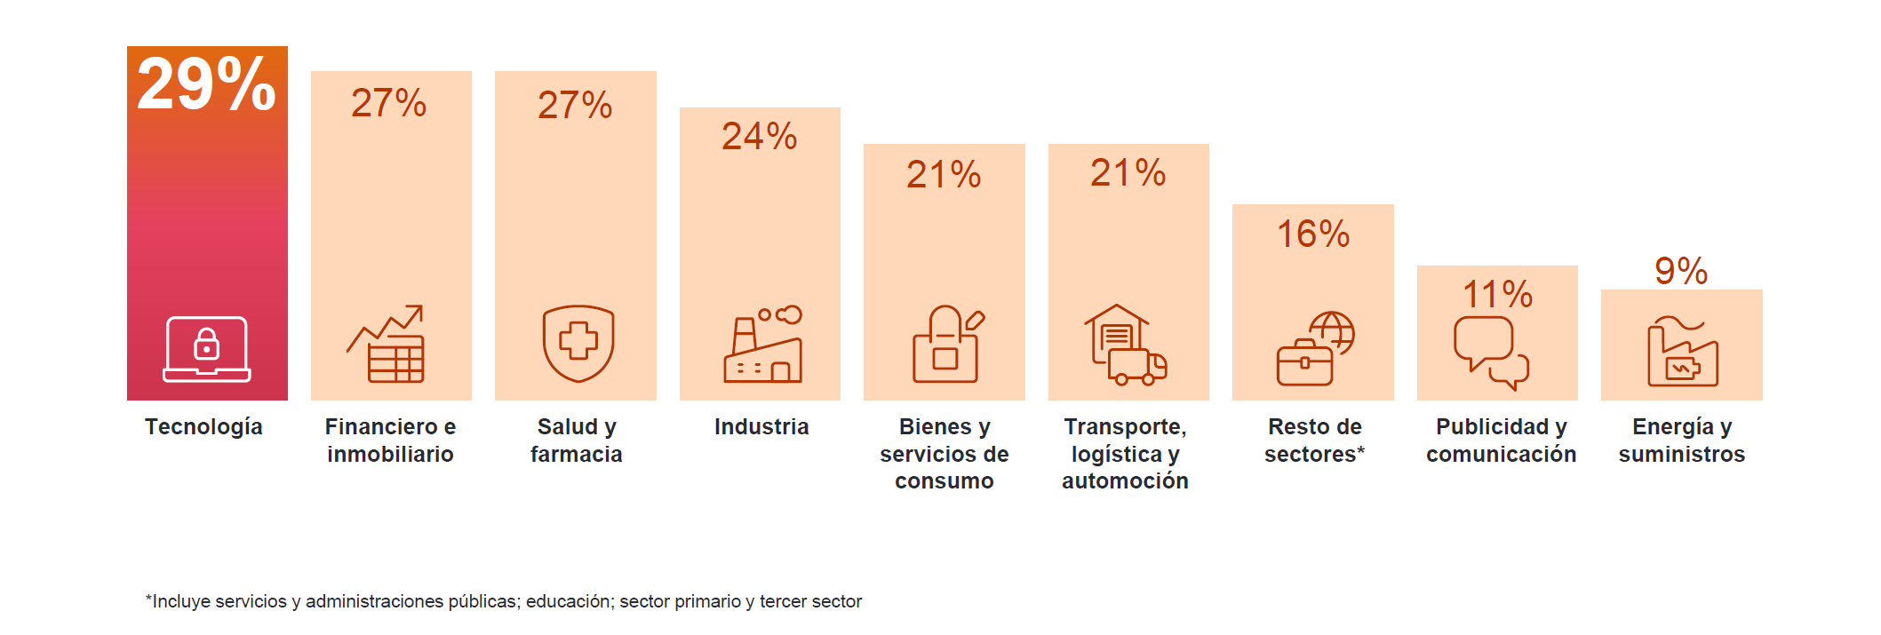***Intención de contratación por sectores a nivel global***

**Sobre el Estudio de Proyección de Empleo de ManpowerGroup:** este estudio se basa en entrevistas realizadas a **40.374 empresas de todo el mundo -1.020 de ellas en España-**, tanto del sector público como del privado, de 42 países y territorios, y su objetivo es medir las tendencias de empleo previstas para cada trimestre. Esta muestra permite realizar un análisis por sectores y regiones -ya que están estandarizados en todos los mercados- y así ofrecer una información más detallada.

El estudio obtiene su información a partir de una única pregunta: **“¿Cómo prevé usted que cambiará el empleo total en su empresa en el próximo trimestre, desde julio hasta septiembre de 2024, en comparación con el trimestre actual?”**. Como resultado de comparar las compañías que tienen previsto ampliar sus equipos y las que anticipan una reducción **se obtiene un índice cuyo resultado puede ir desde -100% a 100%**.

El estudio se lleva a cabo desde hace más de 60 años con la misma pregunta y perfil de encuestados. Desde el primer trimestre de 2022, las respuestas se recopilan a través de un sistema online de doble confirmación en el que se incentiva a los participantes a completar la encuesta.

**ManpowerGroup** es la compañía líder mundial en soluciones de talento y tecnología. Ayuda a las organizaciones a adaptarse a un mercado del empleo en constante cambio, seleccionando, evaluando, desarrollando y gestionando el talento que necesitan para lograr sus objetivos de negocio. Apoyándose en las últimas herramientas tecnológicas, crea estrategias innovadoras para cientos de miles de empresas cada año, permitiéndoles contar con los profesionales cualificados que necesitan, al mismo tiempo que ofrece un empleo digno y sostenible a millones de personas. A través de sus distintas marcas (Manpower, Experis y Talent Solutions), aporta valor a candidatos y clientes en más de 75 países, como lleva haciendo durante más de 70 años. Además, sus políticas de diversidad, inclusión e igualdad y sus buenas prácticas de negocio son reconocidas por multitud de organizaciones.

Más información en [www.manpowergroup.es](http://www.manpowergroup.es).

**Para más información:**

|  |  |  |
| --- | --- | --- |
| Agencia de comunicación Indie PR  **Cristina Villanueva**  Tel.: 687 14 73 60  [cristina@indiepr.es](mailto:cristina@indiepr.es)  **Carmen Polo**  Tel.: 628 88 79 64  [cpolo@indiepr.es](mailto:cpolo@indiepr.es) |  | **ManpowerGroup**  Dpto. Comunicación  Juan Gómez Rodríguez  Tel. 687 51 96 90  [juan.gomez@manpowergroup.es](mailto:juan.gomez@manpowergroup.es) |